寻找云端上的“逐梦者”
——首都航空2016年春季空中乘务员招聘
一、首都航空简介
北京首都航空有限公司（以下简称“首都航空”）前身为金鹿航空有限公司，成立于1998年，2010年由北京市政府与海航集团共同出资组建并更名为北京首都航空有限公司，2010年5月2日正式挂牌开航，基地机场为北京首都国际机场,主要经营国内（含港澳台）、国际航空客货运输业务。2015年8月，正式成为世界500强成员企业。
首都航空公共运输业务现有空客系列飞机共59架，其中，空客A319飞机20架，空客A320飞机37架，A330有2架，是国内最年轻的机队和最大的空客运营机群之一。
首都航空的航线网络不断拓展延伸，先后开通了310余条航线，其中包含国际航线33条（主要覆盖日本、韩国、泰国和欧洲）。2016年，公司期末在册运力将达到69架，平均在册运力65.18架，同比增长24%。与之匹配，公司将增设墨尔本区办事处、温哥华区办事处、伯明翰区办事处、哥本哈根区办事处、塞舌尔区办事处，持续开拓欧洲市场。
自成立以来，首都航空已构建了以北京、西安、广州、海口、三亚、杭州、丽江、桂林为中心，辐射全国一、二线商务及旅游城市的区域式航线网络结构。目前，首都航空正致力旅游市场，让更多的旅客能够体验首都航空高质量的服务，致力于打造国际一流的旅游航空公司。2016年，首都航空将深化战略转型，继续加快布局国际航线网络，进军国际市场；加强航旅结合，创新社交电商模式；加大品牌投入，创建“国际旅游航空领先品牌”！
为提升自身竞争力，首都航空在严格落实人才战略规划的基础上，进一步提出了国际化人才储备计划，将在2016年入职的应届生中选拔具有国际化基础的高潜质人才，进行专门的培训提升，并通过岗位轮换、岗位见习等方式，使之快速成长为公司的骨干力量和后备管理干部。
全体首航人将一道用智慧和汗水开启新的纪元。首都航空2016乘务员春季社会招聘、校园招聘并行，邀您于云端，盛放花样年华！
二、乘务员招聘信息
1.招聘职位：空中乘务员
2.工作地点：北京、西安、广州、海口、三亚、杭州、丽江（根据个人意愿与公司需求分配）
3.报名条件：
空中乘务员：大专（及以上）应届、往届毕业生，专业不限；
实习乘务员：大专二年级、本科三年级在校生，专业不限；
备注：学历验证以中国高等教育学生信息网（www.chsi.com.cn）查询结果为准。
⑵ 语言
① 外语口语标准：口语流利，能熟练进行日常交流，达到《海航旅游集团空中乘务员英语口语面试考核标准》；
② 普通话口语标准：要求声韵母发音清楚，方言语调不明显，达到汉语口语考核合格标准。
⑶ 年龄
①本科（含）以下： 18-25周岁；
②硕士（含）以上： 27周岁以下。
⑷ 外形
①女：五官端正，面容娇好，气质佳，达到《海航旅游集团空中乘务员形象初选考核标准》；
②男：五官端正，体格健康（需兼职安全员，裸眼或手术后视力应达到C字表0.7或以上），达到《海航旅游集团空中乘务员形象初选考核标准》。
⑸ 身高
女：165厘米（含）-175厘米（含）
男：173厘米（含）-185厘米（含）
⑹ 体重（Kg）
女：[身高（厘米）-110] *90%-[身高（厘米）-110]
男：[身高（厘米）-105] *90%-[身高（厘米）-105]
备注：本次招聘允许在校生、应往届毕业生参加。

三、招聘行程
首都航空4月将依次开展潍坊站、大连站、哈尔滨站、昆明站、北京站、杭州站乘务员校园/社会招聘，招聘时间或地点如下；相关行程如有调整，以新浪微博“首都航空”公布为准。（首都航空乘务员招牌欢迎往各大院校往届毕业生或社会成熟人员报名参加。）
招聘地点：潍坊
日程安排
日期 | 时间 | 地点 | 类别 | 工作内容 | 具体地址
4月7日 | 9:00-16:30 | 山东信息职业技术学院航空学院实训中心 | 校园招聘 | 形象初选 | 山东省潍坊市奎文区东风东街7494号
4月8日 | 09:00-12:00 | 山东信息职业技术学院航空学院实训中心 | 校园招聘 | 综合复试 | 山东省潍坊市奎文区东风东街7494号
4月8日 | 14:00-15:30 | 山东信息职业技术学院航空学院实训中心 | 校园招聘 | 答疑、照相 | 山东省潍坊市奎文区东风东街7494号
招聘地点：大连
日程安排
日期 | 时间 | 地点 | 类别 | 工作内容 | 具体地址
4月11日 | 9:00-16:30 | 辽宁轻工职业学院图书馆401 | 校园招聘 | 形象初选 | 大连金州新区城南路15号
4月12日 | 09:00-12:00 | 辽宁轻工职业学院图书馆401 | 校园招聘 | 综合复试 | 大连金州新区城南路15号
4月12日 | 14:00-15:30 | 辽宁轻工职业学院图书馆401 | 校园招聘 | 答疑、照相 | 大连金州新区城南路15号

招聘地点：哈尔滨
日程安排
日期 | 时间 | 地点 | 类别 | 工作内容 | 具体地址
4月14日 | 9:00-16:30 | 哈尔滨市航空服务中等专业学校123教室 | 校园招聘 | 形象初选 | 哈尔滨市呼兰利民开发区师大南路1号
4月15日 | 9:00-16:30 | 哈尔滨飞泷国际商务酒店 | 社会招聘 | 形象初选 | 南岗区西大直街308号
4月16日 | 09:00-12:00 | 哈尔滨飞泷国际商务酒店 | 社会招聘 | 综合复试 | 南岗区西大直街308号
4月16日 | 14:00-15:30 | 哈尔滨飞泷国际商务酒店 | 社会招聘 | 答疑、照相 | 南岗区西大直街308号
招聘地点：昆明
日程安排
日期 | 时间 | 地点 | 类别 | 工作内容 | 具体地址
4月19日 | 9:00-16:30 | 昆明艺术职业学院第三教学楼101教室 | 校园招聘 | 形象初选 | 云南经济管理学院内五华区海屯路296号
4月20日 | 09:00-12:00 | 昆明艺术职业学院第三教学楼101教室 | 校园招聘 | 综合复试 | 云南经济管理学院内五华区海屯路296号
4月20日 | 14:00-15:30 | 昆明艺术职业学院第三教学楼101教室 | 校园招聘 | 答疑、照相 | 云南经济管理学院内五华区海屯路296号

招聘地点：北京
日程安排
日期 | 时间 | 地点 | 类别 | 内容 | 具体地址
4月23日 | 09:00-17:30 | 首都航空大厦 | 社会招聘 | 形象初选 | 北京首都国际机场货运北路3号海航基地内
4月24日 | 09:00-12:00 | 首都航空大厦 | 社会招聘 | 综合复试 | 北京首都国际机场货运北路3号海航基地内
4月24日 | 13:30-16:30 | 首都航空大厦 | 社会招聘 | 答疑、照相 | 北京首都国际机场货运北路3号海航基地内
招聘地点：杭州
日程安排
日期 | 时间 | 地点 | 类别 | 内容 | 具体地址
4月26日 | 09:00-12:00 | 浙江旅游职业学院北校区航空服务实训中心1楼 | 校园招聘 | 形象初选 | 杭州市萧山高教园区耕文路
4月26日 | 14:00-17:00 | 浙江育英职业技术学院3号楼1号报告厅 | 校园招聘 | 形象初选 | 杭州市下沙开发区4号大街九号路口
4月27日 | 09:00-17:00 | 杭州香格里拉饭店宴会厅 | 社会招聘 | 形象初选 | 杭州市北山路38号
4月28日 | 09:00-12:00 | 杭州香格里拉饭店茉莉厅 | 校园招聘 | 综合复试 | 杭州市北山路38号
4月28日 | 14:00-15:30 | 杭州香格里拉饭店茉莉厅 | 校园招聘 | 答疑、照相 | 杭州市北山路38号
四、面试流程：
乘务员招聘：形象初选→英语口语测试（与形象初选同步进行）→综合复试→答疑、照相→终审面见
五、报名方式
应聘者需提前通过“空空”APP线上报名并于面试当日到达现场后在线签到，逾期不接受报名，报名以下请扫二维码：
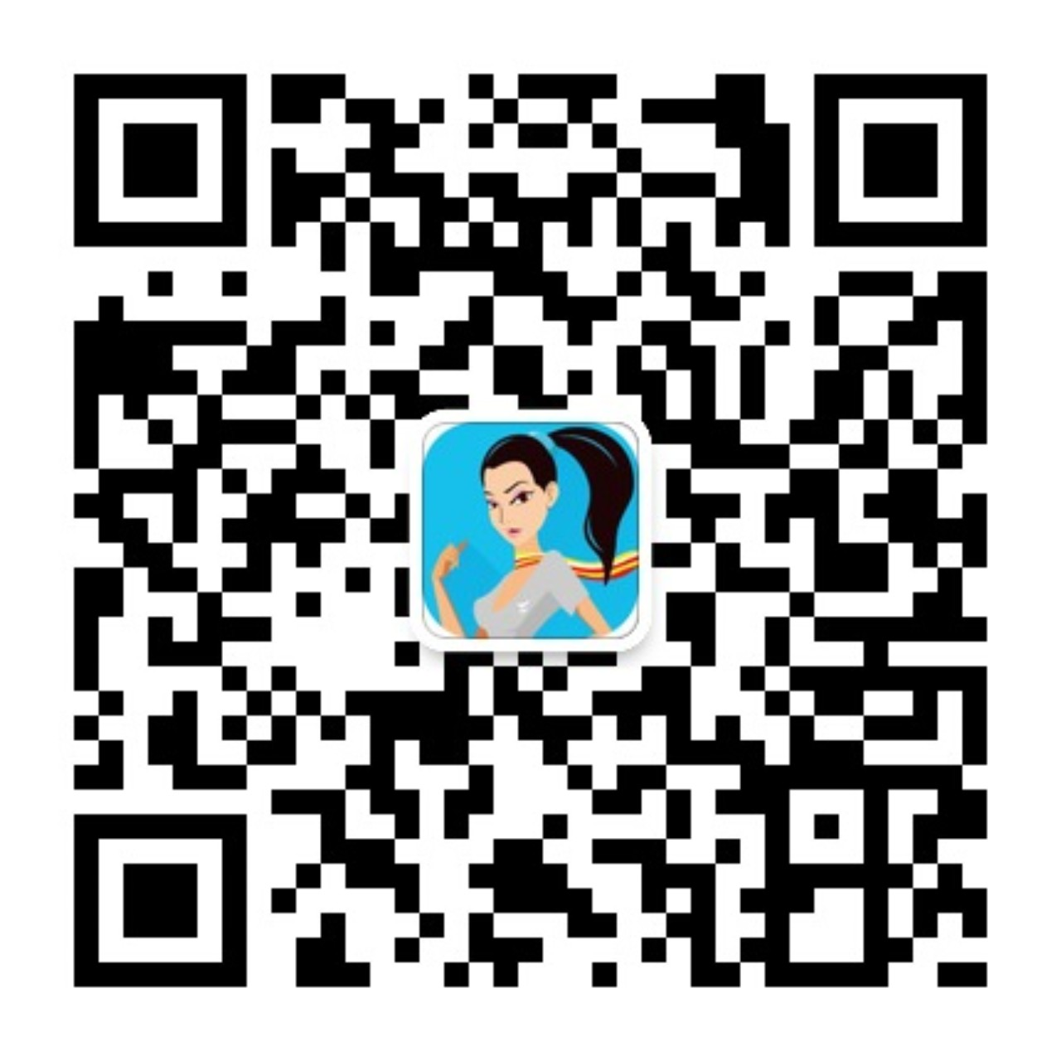

六、其它事项
1. 面试时需携带材料：
⑴ 1寸蓝底彩色照片2张（图像未经技术处理）；
⑵ 身份证、在校学生持学生证、学信网学籍查询页/已毕业人员持毕业证、学位证、外语等级证书；退伍证及相关奖励证书（退伍军人）。
⑶ 黑色签字笔（非圆珠笔）；
⑷ 固体胶。
2. 面试仪容及着装要求：
⑴ 面试期间不允许着浓妆，不允许配带假睫毛、美瞳隐形眼镜等装饰品，不允许穿着连裤袜、长统袜（与要求不符将不能进入考场）；
⑵ 男生着浅色衬衣、打领带、深色长裤、黑皮鞋，女生着裙装（裙子在膝盖上下3CM），深色皮鞋；退伍军人可穿制服。
⑶ 男女生头发应不遮盖耳朵，女生盘头，露出额头；
3. 体检标准：
符合中国民用航空局颁布的CCAR67FS体检标准，请应聘人员注意参照体检要求衡量自身标准。
4. 新乘培训：
首都航空集团将对终审合格人员进行为期近3个月的乘务新雇员培训，费用自理。
5、特别提示：
⑴首都航空只接受应聘者个人报名，不接受任何学校、培训机构或中介机构有组织报名，首都航空从未委托任何个人、学校或者中介机构以首都航空名义招聘任何人员。欢迎广大应聘者及家属进行监督！
⑵招聘期间请应聘人员保持手机畅通，具体面试时间与面试地点以及后续考核结果将通过首都航空专用短信平台发布；
⑶考核采取单项淘汰制，首都航空对考核结果不予解释；
⑷乘务员招聘相关信息请随时关注首都航空“首都航空”新浪官方微博、微信；
⑸如发现应聘人员在个人信息、学历证书、证明等方面弄虚作假，一经查实，立即取消其应聘或录用资格并在首都航空人才库中列入不诚信名单，禁止参加任何首都航空招聘活动，在此过程中发生的一切费用和存在的风险由应聘者本人自行承担！
真诚地欢迎您参与招聘活动，开启您的飞翔之旅！
如对本次招聘程序和内容有任何意见，可向海航集团投诉信箱（hnatousu@hnair.com）反映。

